Государственное автономное образовательное учреждение
дополнительного профессионального образования
(повышения квалификации) специалистов Чукотского автономного округа
«Чукотский институт развития образования и повышения квалификации»

ОСНОВНЫЕ ИТОГИ
ОСНОВНОГО
ГОСУДАРСТВЕННОГО
ЭКЗАМЕНА
по химии
в 2014 году

Анадырь, 2014

Составитель: Е.В. Кветкина, заместитель начальника Управления - начальник отдела молодёжной политики Управления культуры и молодёжной политики Департамента образования, культуры и молодёжной политики Чукотского автономного округа

Технический исполнитель сборника: Л. Выквырагтыргыргына, методист по издательской деятельности отдела обработки информации и издательской деятельности государственного автономного образовательного учреждения дополнительного профессионального образования (повышения квалификации) специалистов Чукотского автономного округа «Чукотский институт развития образования и повышения квалификации».

Основной государственный экзамен по биологии: сборник аналитической информации.
Сборник содержит аналитические материалы по результатам государственной (итоговой) аттестации выпускников 9-х классов по химии в форме основного государственного экзамена в Чукотском автономном округе в 2014 году.
Сборник предназначен специалистам муниципальных органов, осуществляющих управление в сфере образования, руководителям и педагогическим работникам образовательных учреждений.

- ГАОУ ДПО ЧИРОиПК, 2014
Краткая характеристика изменений
в контрольных измерительных материалах
по химии 2014 года по сравнению с 2013 годом

В 2014 году на выбор органов управления образованием субъектов РФ предлагались две модели экзаменационной работы по химии:
- экзаменационная модель 1 по своей структуре и содержанию включаемых в нее заданий аналогична экзаменационной работе 2013 г.;
- экзаменационная модель 2 предусматривала выполнение реального химического эксперимента. Данная экспериментальная составляющая была представлена заданиями С3 и С4.
Несмотря на указанные различия, структура каждой из этих моделей осталась прежней.
В Чукотском автономном округе была выбрана модель 1 экзаменационной работы.

Продолжительность экзамена по химии

На выполнение экзаменационной работы в соответствии с моделью 1 отводилось 2 часа – 120 минут.
Примерное время, отводимое на выполнение отдельных заданий, составляло:
1) для каждого задания части 1(А) – 2–3 минуты;
2) для каждого задания части 2(В) – 5–8 минут;
3) для каждого задания части 3(С) – 12–17 минут.

Дополнительные материалы и оборудование

В аудитории во время экзамена у каждого экзаменующегося должны были быть следующие материалы и оборудование:
– Периодическая система химических элементов Д.И. Менделеева;
– таблица растворимости солей, кислот и оснований в воде;
– электрохимический ряд напряжений металлов;
– непрограммируемый калькулятор.

Система оценивания выполнения отдельных заданий
экзаменационной работы в целом

Проверка ответов учащихся на задания частей 1(А) и 2(В) выполнялась с помощью компьютера. Проверку заданий с развернутым ответом (часть 3(С)) осуществляли эксперты, прошедшие специальную подготовку. Каждому эксперту, прошедшему подготовку, был присвоен один из трех статусов: ведущий эксперт, старший эксперт и основной эксперт.
Верное выполнение каждого задания части 1(А) оценивалось 1 баллом.
В части 2(В) каждое верно выполненное задание В1–В4 максимально оценивалось 2 баллами.
Задания В1, В2 считались выполненными верно, если в каждом из них были правильно выбраны два варианта ответа. За неполный ответ – правильно назван один из двух ответов или названы три ответа, из которых два верные, – выставлялся 1 балл. Остальные варианты ответов считались неверными и оценивались 0 баллов.
Задания В3, В4 считались выполненными верно, если правильно были установлены три соответствия. Частично верным считался ответ, в котором были установлены два соответствия из трех; он оценивался 1 баллом. Остальные варианты считались неверным ответом и оценивались 0 баллов.
Проверка заданий части 3 (С1–С3) осуществлялась экспертной комиссией.
При оценивании каждого из трех заданий эксперт на основе сравнения ответа выпускника с образцом ответа, приведенным в критериях оценивания, выявлял в ответе учащегося элементы, каждый из которых оценивался 1 баллом. Максимальная оценка за верно выполненное задание: за задания С1 и С2 – по 3 балла; за задание С3 – 5 баллов.
Задания с развернутым ответом могли быть выполнены учащимися разными способами. Поэтому приведенные в критериях оценивания образцы решений следовало рассматривать лишь как один из возможных вариантов ответа. Это относилось, прежде всего, к способам решения расчетных задач.
В соответствии с Порядком проведения государственной итоговой аттестации по образовательным программам основного общего образования (приказ Минобрнауки России от 25.12.2013 г. №1394 зарегистрирован Минюстом России 03.02.2014 г. № 31206), «48. Экзаменационные работы проверяются двумя экспертами. По результатам проверки эксперты независимо друг от друга выставляют баллы за каждый ответ на задания экзаменационной работы... В случае существенного расхождения в баллах, выставленных двумя экспертами, назначается третья проверка. Существенное расхождение в баллах определено в критериях оценивания по соответствующему учебному предмету. Третий эксперт назначается председателем предметной комиссии из числа экспертов, ранее не проверявших экзаменационную работу. Третьему эксперту предоставляется информация о баллах, выставленных экспертами, ранее проверявшими экзаменационную работу обучающегося. Баллы, выставленные третьим экспертом, являются окончательными.».
Если расхождение составляло 2 и более балла за выполнение любого из заданий, то третий эксперт проверял только те задания, которые вызвали столь существенное расхождение. При этом, осуществлять перепроверку выполнения заданий с развернутым ответом ОГЭ в составе предметной комиссии, в том числе назначаться для третьей проверки выполнения заданий с развернутым ответом ОГЭ, могли только ведущий и старший эксперты.
Полученные учащимися баллы за выполнение всех заданий суммировались. Итоговая оценка выпускника основной школы определялась по 5-балльной шкале.
Максимальное количество баллов, которое мог получить экзаменуемый за выполнение всей экзаменационной работы – 34 балла (таблица 1).
Таблица 1

Шкала пересчета тестового балла за выполнение экзаменационной работы в отметку по пятибалльной шкале

Отметка по пятибалльной шкале | «2» | «3» | «4» | «5»
Общий балл | 0 – 8 | 9 – 17 | 18 – 26 | 27 – 34

Отметку «5» рекомендовалось выставлять в том случае, если из общей суммы баллов, достаточной для получения этой отметки, выпускник набрал 5 и более баллов за выполнение заданий части 3(С).
Результаты экзамена могут быть использованы при приеме учащихся в профильные классы средней школы. Ориентиром при отборе в профильные классы может быть показатель, нижняя граница которого соответствует 23 баллам.

Характеристика основных статистических результатов основного государственного экзамена 2014 года по химии

Основной государственный экзамен по химии на территории Чукотского автономного округа в 2014 году был проведен централизованно и автоматизированно в следующие сроки:
28 мая – основной день,
10 июня – резервный день.
В 2014 году экзамен по химии в форме основного государственного экзамена сдавало 33 выпускника 9-х классов общеобразовательных организаций Чукотского автономного округа.
Распределение участников ОГЭ по химии по образовательным организациям и муниципальным районам Чукотского автономного округа представлены в таблице 2.

Таблица 2

Сводные данные по участию в основном государственном экзамене по химии выпускников 9-х классов ОО ЧАО в 2012 - 2014 г.г.

№ п/п | № | Образовательная организация | Кол-во участников
№ п/п | № | Образовательная организация | 2012 г. | 2013 г. | 2014 г.
1 | 1 | МБОУ «СОШ №1 г. Анадыря» | 10 | 9 | 9
2 | 2 | ГАОУ ЧАО «ЧОПЛ» | - | - | 4
Итого по г.о. Анадырь |  |  | 10 | 9 | 13
3 | 1 | МБОУ «ЦО п. Беринговский» | 1 | - | -
4 | 2 | МБОУ «ЦО с. Ваеги» | - | - | -
5 | 3 | МБОУ «ЦО с. Канчалан» | - | - | -
6 | 4 | МБОУ «ЦО с. Марково» | - | - | -
7 | 5 | МБОУ «ЦО с. Мейныпильгыно» | - | - | -
8 | 6 | МБОУ «ЦО п. Угольные Копи» | 1 | - | -
9 | 7 | МБОУ «ЦО с. Усть-Белая» | - | - | 1
10 | 8 | МБОУ «ЦО с. Хатырка» | - | - | -
11 | 9 | МБОУ «ЦО с. Алькатваам» | - | - | -
Итого по Анадырскому району |  |  | 2 | 0 | 1
12 | 1 | МБОУ «ЦО с. Анюйск» | - | 2 | -
13 | 2 | МБОУ «СОШ № 1 города Билибино» | 2 | 5 | 4
14 | 3 | МБОУ «ООШ с. Омолон» | - | - | -
15 | 4 | МБОУ «ООШ с. Островное» | - | - | -
16 | 5 | МБОУ «Ш-ИС(П)ОО с. Кепервеем» | - | - | -
Итого по Билибинскому району |  |  | 2 | 7 | 4
17 | 1 | МБОУ «СОШ п. Эгвекинот» | 13 | 6 | 11
18 | 2 | МБОУ «Ш-ИС(П)ОО с. Амгуэмы» | - | - | -
19 | 3 | МБОУ «ЦО с Рыркайпий» | - | - | -
20 | 4 | МБОУ «ООШ с. Улькаль» | - | - | -
21 | 5 | МБОУ «Центр образования села Конергино» | 2 | - | -
Итого по Иультинскому району |  |  | 15 | 6 | 11
22 | 1 | МБОУ «Ш-ИС(П)ОО п. Провидения» | 4 | 1 | 2
23 | 2 | МБОУ «ООШ с. Новое Чаплино» | - | 1 | 1
24 | 3 | МБОУ «ООШ с. Сиреники» | - | - | -
25 | 4 | МБОУ «Ш-ИС(П)ОО с. Нунлигран» | 3 | - | -
26 | 5 | МБОУ «ООШ с. Энмелен» | - | - | -
Итого по Провиденскому району |  |  | 7 | 2 | 3
27 | 1 | МОУ «ЦО г. Певек» | 4 | 3 | 1
28 | 2 | МОУ «У-ЧСОШ с. Рыткучи» | - | 1 | -
Итого по Чаунскому району |  |  | 4 | 4 | 1
29 | 1 | МБОУ «ЦО с. Лаврентия» | 1 | 1 | -
30 | 2 | МБОУ «Ш-ИС(П)ОО с. Уэлен» | 2 | 1 | -
31 | 3 | МБОУ «ЦО с. Нешкан» | - | - | -
32 | 4 | МБОУ «СОШ с. Лорино» | - | - | -
Итого по Чукотскому району |  |  | 3 | 2 | 0
ИТОГО |  |  | 43 | 30 | 33

Распределение участников ОГЭ по химии 2012-2014 гг. по муниципальным районам Чукотского автономного округа представлены на диаграмме 1.

Диаграмма 1

Распределение участников основного государственного экзамена
по химии 2012-2014 гг.

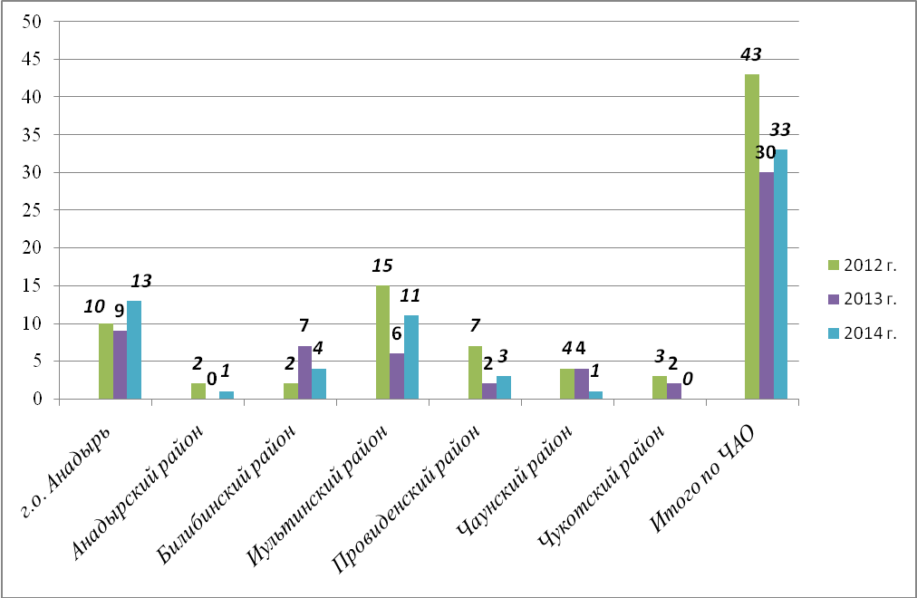

В 2014 году наблюдается незначительное повышение количества выпускников, по сравнению с 2013 годом, выбравших экзамен по химии, как один из экзаменов по выбору. Основной государственный экзамен по химии сдавали 33 выпускника из 8 образовательных организаций 6 муниципальных районов округа. Учащиеся Чукотского муниципального района в 2014 году не принимали участие в основном государственном экзамене по химии.
В 2012 году экзамен по химии сдавали 43 человека из 11 общеобразовательных организаций всех муниципальных районов округа.
В 2013 году экзамен по химии сдавало 30 человек из 10 общеобразовательных организаций 6 муниципальных районов округа. Учащиеся Анадырского муниципального района не принимали участие в государственной итоговой аттестации по химии.
Распределение участников ОГЭ по химии 2012-2014 гг. по образовательным организациям Чукотского автономного округа представлены на диаграмме 2.

Диаграмма 2

Распределение участников ОГЭ по химии 2012-2014 гг.

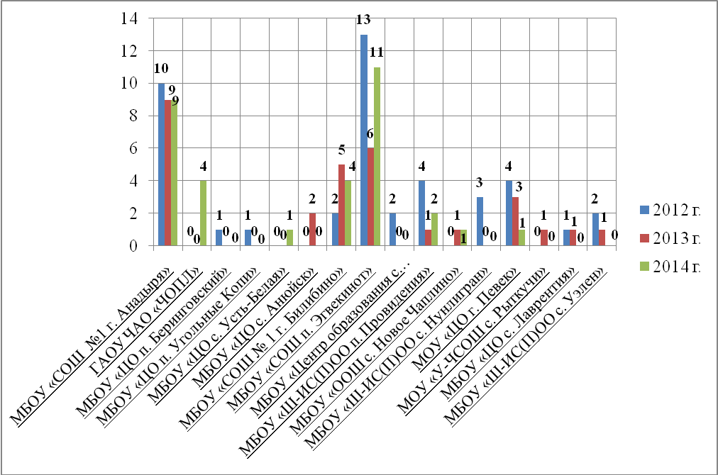

Основные результаты основного государственного экзамена выпускников 9-х классов по химии представлены в таблице 3.
Таблица 3

Результаты экзамена по химии выпускников 9-х классов ОУ ЧАО

№ п/п | Образовательные организации | Средний балл | Отметка по пятибалльной шкале и % выполнения
№ п/п | Образовательные организации | Средний балл | 5 | % | 4 | % | 3 | % | 2 | %
1 | МБОУ «СОШ № 1 г. Анадыря» | 27,6 | 5 | 55,6 | 3 | 33,3 | 1 | 11,1 | - | -
2 | ГАОУ ЧАО «ЧОПЛ» | 24,8 | 1 | 25,0 | 3 | 75,0 | - | - | - | -
Итого по г.о. Анадырь |  | 26,7 | 6 | 46,2 | 6 | 46,2 | 1 | 7,7 | - | -
3 | МБОУ «ЦО с. Усть-Белая» | 21,0 | - | - | 1 | 100 | - | - | - | -
Итого по Анадырскому району |  | 21,0 | - | - | 1 | 100 | - | - | - | -
4 | МБОУ «СОШ № 1 г. Билибино» | 14,8 | - | - | 1 | 25,0 | 3 | 75,0 | - | -
Итого по Билибинскому району |  | 14,8 | - | - | 1 | 25,0 | 3 | 75,0 | - | -
5 | МБОУ «СОШ п. Эгвекинот» | 17,0 | 1 | 9,1 | 4 | 36,4 | 5 | 45,5 | 1 | 9,1
 | Итого по Иультинскому району | 17,0 | 1 | 9,1 | 4 | 36,4 | 5 | 45,5 | 1 | 9,1
6 | МБОУ «Ш-ИС(П)ОО п. Провидения» | 14,5 | - | - | 1 | 50,0 | 1 | 50,0 | - | -
7 | МБОУ «ООШ с. Новое Чаплино» | 22,0 | - | - | 1 | 100 | - | - | - | -
 | Итого по Провиденскому району | 17,0 | - | - | 2 | 66,7 | 1 | 33,3 | - | -
8 | МОУ «ЦО г. Певек» | 11,0 | - |  | - |  | 1 | 100 | - | -
 | Итого по Чаунскому району | 11,0 | - |  | - |  | 1 | 100 | - | -
 | Итого по ЧАО | 20,5 | 7 | 21,2 | 14 | 42,4 | 11 | 33,3 | 1 | 3,0

По итогам основного государственного экзамена по химии в 2014 году абсолютная успеваемость составила 97%. Качественная успеваемость выпускников 9-х классов общеобразовательных организаций Чукотского автономного округа по химии в 2014 году составила 63,6%.
Средний балл по Чукотскому автономному округу составил 20,5 балла из 34 максимально возможных. При переводе в школьную 5-балльную систему оценок это соответствует отметке «4» – «хорошо».
На диаграмме 4 представлен средний балл по химии в 2014 году в разрезе муниципальных районов Чукотского автономного округа.

Диаграмма 3

Показатель среднего балла по результатам
ОГЭ по химии в 2014 году

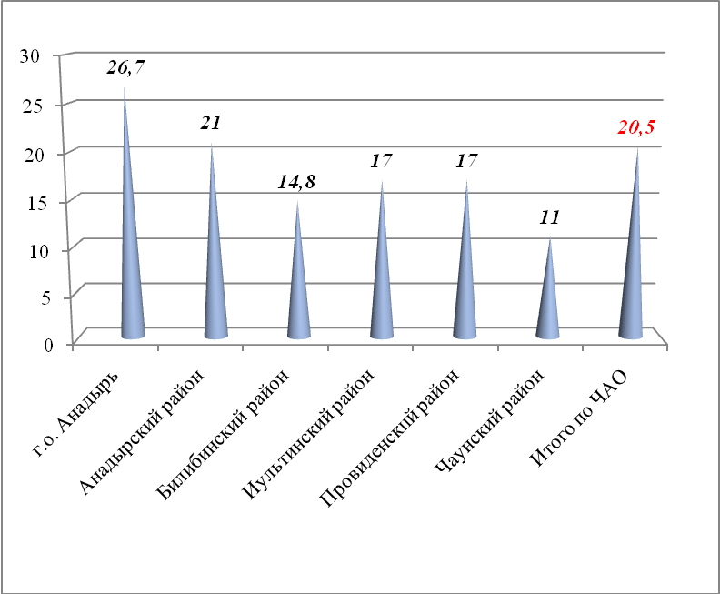

Максимальный средний балл набрали выпускники Анадырского муниципального района, который составил 26,7 балла, минимальный балл набрали выпускники Чаунского муниципального района - 11 баллов.
Анализ данных, представленных на диаграмме 3 позволяет выстроить рейтинг муниципальных территориальных образований ЧАО (таблица 4) по показателю среднего балла, полученного выпускниками 9-х классов по итогам ОГЭ по химии в 2014 году.

Таблица 4

Рейтинг муниципальных образований ЧАО по показателю среднего балла

Муниципальный район | Кол-во участников экзамена  (в чел.) | Средний балл  (в баллах) | Рейтинговая позиция
городской округ Анадырь | 13 | 26,7 | 1
Анадырский  муниципальный район | 1 | 21,0 | 2
Иультинский  муниципальный район | 11 | 17,0 | 3
Провиденский  муниципальный район | 3 | 17,0 | 3
Билибинский  муниципальный район | 4 | 14,8 | 4
Чаунский  муниципальный район | 1 | 11,0 | 5

В таблице 5 и на диаграмме 4 представлены показатели среднего балла за выполнение экзаменационных заданий по химии в разрезе муниципальных районов Чукотского автономного округа в 2012 - 2014 гг.
Таблица 5
Средний балл по химии
в разрезе муниципальных районов ЧАО в 2012 - 2014 гг.

Район | 2012 г. | 2013 г. | 2014 г.
г. Анадырь | 23,7 | 27,3 | 26,7
Анадырский район | 22,5 | - | 21,0
Билибинский район | 18 | 17,5 | 14,8
Иультинский район | 17,3 | 21,3 | 17,0
Провиденский район | 19,7 | 21,5 | 17,0
Чаунский район | 23,7 | 28,6 | 11,0
Чукотский район | 27,2 | 31,5 | -

Диаграмма 4

Средний балл по химии в 2012 - 2014 гг.

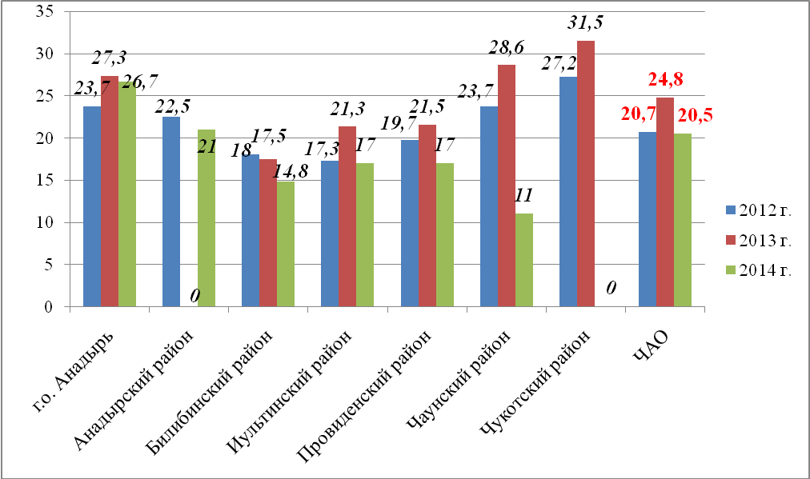
Сопоставление показателей среднего балла выпускников 9-х классов 2013 года и выпускников 9-х классов 2014 года в разрезе муниципальных территориальных образований ЧАО представлено в таблице 6.
Таблица 6

Сопоставление показателей среднего балла
выпускников 9-х классов 2013-2014 гг.

Муниципальный район | Показатель среднего балла 2013 г. | Показатель среднего балла 2014 г. | Показатели сопоставления (в баллах)
Городской округ Анадырь | 27,3 | 26,7 | -0,6
Анадырский муниципальный район | - | 21,0 | -
Билибинский муниципальный район | 20,7 | 14,8 | -5,9
Иультинский муниципальный район | 21,3 | 17,0 | -4,3
Провиденский муниципальный район | 21,5 | 17,0 | -4,5
Чаунский муниципальный район | 30,0 | 11,0 | -19,0
Чукотский муниципальный район | 31,5 | - | -

В 2014 году снизился средний балл выпускников 9-х классов общеобразовательных организаций всех муниципальных районов округа (за исключением Анадырского и Чукотского муниципальных районов, т.к. выпускники общеобразовательных организаций этих районов не принимали участие в экзамене по химии в 2013 и 2014 году соответственно).
На диаграмме 5 представлен средний балл по химии в 2014 году в разрезе образовательных организаций Чукотского автономного округа.
Диаграмма 5

Средний балл по химии в 2014 году

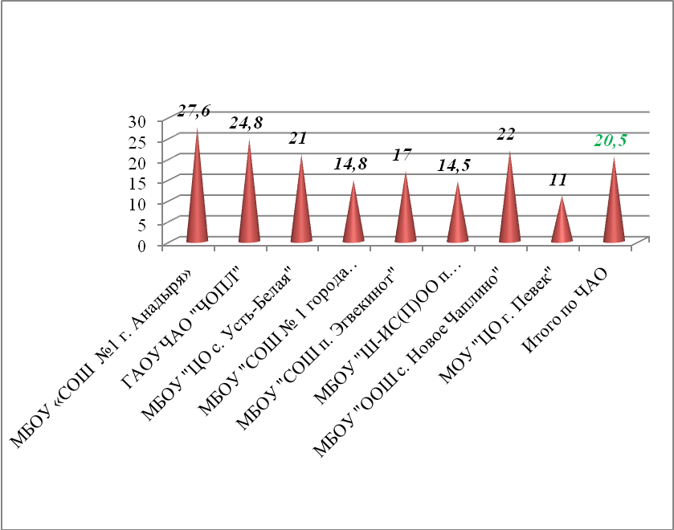
Таблицы 7 - 9 иллюстрируют рейтинг всех общеобразовательных организаций ЧАО по показателю среднего балла, полученного выпускниками 9-х классов данных ОО. При этом следует отметить, что рейтинг, представленный в таблицах 7 - 9, является относительным, так как количество участников экзамена в общеобразовательных организациях варьируется от 1 до 11.

Таблица 7

Рейтинг общеобразовательных организаций ЧАО

Название образовательной организации | Количество участников экзамена | Средний балл | Рейтинговая позиция
МБОУ «СОШ №1 г. Анадыря» | 9 | 27,6 | 1
ГАОУ ЧАО «ЧОПЛ» | 4 | 24,8 | 2
МБОУ «ООШ с. Новое Чаплино» | 1 | 22,0 | 3
МБОУ «ЦО с. Усть-Белая» | 1 | 21,0 | 4
МБОУ «СОШ п. Эгвекинот» | 11 | 17,0 | 5
МБОУ «СОШ № 1 города Билибино» | 4 | 14,8 | 6
МБОУ «Ш-ИС(П)ОО п. Провидения» | 2 | 14,5 | 7
МОУ «ЦО г. Певек» | 1 | 11,0 | 8

В таблице 8 представлен рейтинг городских общеобразовательных организаций ЧАО по показателю среднего балла, полученного выпускниками 9-х классов данных ОО, сдававших экзамен по химии.
Таблица 8

Рейтинг городских общеобразовательных организаций ЧАО

Образовательная организация | Кол-во выпускников | Средний балл | Рейтинговая позиция
МБОУ «СОШ №1 г. Анадыря» | 9 | 27,6 | 1
ГАОУ ЧАО «ЧОПЛ» | 4 | 24,8 | 2
МБОУ «СОШ № 1 города Билибино» | 4 | 14,8 | 3
МОУ «ЦО г. Певек» | 1 | 11,0 | 4

Таблица 9 иллюстрирует рейтинг общеобразовательных организаций сельских поселений ЧАО по показателю среднего балла, полученного выпускниками 9-х классов данных ОО, сдававших экзамен по химии.
Таблица 9

Рейтинг общеобразовательных организаций сельских поселений ЧАО

Образовательная организация | Кол-во выпускников | Средний балл | Рейтинговая позиция
МБОУ «ООШ с. Новое Чаплино» | 1 | 22,0 | 1
МБОУ «ЦО с. Усть-Белая» | 1 | 21,0 | 2
МБОУ «СОШ п. Эгвекинот» | 11 | 17,0 | 3
МБОУ «Ш-ИС(П)ОО п. Провидения» | 2 | 14,5 | 4

Сопоставление представленных данных позволяет сделать следующие выводы:
- среди всех общеобразовательных организаций (таблица 7) первую рейтинговую позицию заняла общеобразовательные организация, чей средний балл превысил показатель в 27 баллов и в соответствии со шкалой перевода тестового балла в оценки квалифицируется как «5» - «отлично»;
- рейтинговые позиции, среди всех общеобразовательных организаций (таблица 7), в интервале от 2 до 4 включительно заняли общеобразовательные организации, чей средний балл находится в интервале от 18 баллов до 26,9 баллов включительно, что квалифицируется как «4» - «хорошо»;
- рейтинговые позиции, среди всех общеобразовательных организаций (таблица 7), в интервале от 5 до 8 включительно заняли общеобразовательные организации, чей средний балл находится в интервале от 9 баллов до 17,9 баллов включительно, что квалифицируется как «3» - «удовлетворительно».
В таблице 10 представлены результаты экзамена по химии выпускников 9-х классов в соответствии с набранными баллами.
Таблица 10

Результаты экзамена по химии выпускников 9-х классов в соответствии с набранными баллами

№ | Тестовый балл | Кол-во участников | % от общего кол-ва участников | Соответствие балла отметке по 5-ти балльной шкале
- 1 | 6 | 1 | 3,01 | «2»
 | 9 | 1 | 3,01 | «3»
 | 10 | 1 | 3,01 | «3»
 | 11 | 2 | 6,1 | «3»
 | 12 | 2 | 6,1 | «3»
 | 14 | 2 | 6,1 | «3»
 | 17 | 3 | 9,1 | «3»
 | 19 | 3 | 9,1 | «4»
 | 20 | 2 | 6,1 | «4»
 | 21 | 1 | 3,01 | «4»
 | 22 | 2 | 6,1 | «4»
 | 23 | 3 | 9,1 | «4»
 | 26 | 3 | 9,1 | «4»
 | 29 | 1 | 3,01 | «5»
 | 30 | 1 | 3,01 | «5»
 | 31 | 4 | 12,1 | «5»
 | 34 | 1 | 3,01 | «5»

Один выпускник (3,01%) набрал 6 баллов, что соответствует отметке «2». Всего 21,2% выпускников набрали от 29 до 34 включительно тестовых баллов, что соответствует отметке «5»; 33,3% экзаменуемых набрали от 9 до 17 включительно тестовых баллов, что соответствует отметке «3». Наибольшее количество выпускников (42,4%) набрали от 19 до 26 тестовых баллов, что соответствует отметке «4».
Кроме того, 6 выпускников получили пограничный балл, близкий к переходу на следующую отметку: 17 баллов набрали 3 выпускника (9,1 %); 26 баллов – 3 человека (9,1%). Таким образом, 18,2% выпускников (6 чел.) могли получить более высокую отметку за выполнение экзаменационной работы по химии.
В таблице 11 представлены выпускники общеобразовательных организаций Чукотского автономного округа, получившие наиболее высокие тестовые баллы на экзамене по химии в 2014 году.
Таблица 11

Рейтинг лучших индивидуальных достижений участников экзамена

№ | Ф.И.О. | ОО | Балл | Оценка
1 | Трубицина Софья Александровна | МБОУ «СОШ № 1 г. Анадыря» | 34 | 5
2 | Дунаев Михаил Александрович | ГАОУ ЧАО «ЧОПЛ» | 31 | 5
2 | Ефимов Евгений Максимович | МБОУ «СОШ № 1 г. Анадыря» | 31 | 5
2 | Коростова Ирина Викторовна | МБОУ «СОШ № 1 г. Анадыря» | 31 | 5
2 | Фирманова Александра Анатольевна | МБОУ «СОШ № 1 г. Анадыря» | 31 | 5
3 | Гусева Анастасия Викторовна | МБОУ «СОШ п. Эгвекинот» | 30 | 5
4 | Гриценко Анна Александровна | МБОУ «СОШ № 1 г. Анадыря» | 29 | 5
5 | Басов Дмитрий Евгеньевич | МБОУ «СОШ № 1 г. Анадыря» | 26 | 4
5 | Богданов Анатолий Алексеевич | МБОУ «СОШ № 1 г. Анадыря» | 26 | 4
5 | Маркин Роман Валерьевич | ГАОУ ЧАО «ЧОПЛ» | 26 | 4
6 | Акилов Дмитрий Владимирович | МБОУ «СОШ п. Эгвекинот» | 23 | 4
6 | Кусьминов Родион Викторович | МБОУ «СОШ п. Эгвекинот» | 23 | 4
6 | Шаповалова Анастасия Павловна | МБОУ «СОШ № 1 г. Анадыря» | 23 | 4
7 | Пастушкова Юлия Андреевна | ГБОУ «ЧОПЛ» | 22 | 4
7 | Селякин Семен Владимирович | МБОУ «ООШ с. Новое Чаплино» | 22 | 4
8 | Быков Егор Дмитриевич | МБОУ «ЦО с. Усть-Белая» | 21 | 4
9 | Иванова Надежда Дмитриевна | ГАОУ ЧАО «ЧОПЛ» | 20 | 4
9 | Ткаченко Яна Евгеньевна | МБОУ «Ш-ИС(П)ОО п. Провидения» | 20 | 4
10 | Вохмина Ольга Романовна | МБОУ «СОШ п. Эгвекинот» | 19 | 4
10 | Судакова Ирина Валерьевна | МБОУ «СОШ № 1 города Билибино» | 19 | 4
10 | Тыщук Ксения Сергеевна | МБОУ «СОШ п. Эгвекинот» | 19 | 4

В таблице 12 и на диаграмме 6 представлены результаты основного регионального экзамена по химии выпускников 9-х классов по годам в разрезе отметок.
Таблица 12

Сравнение результатов ОГЭ по химии 2012 г., 2013 г. и 2014 г.
в Чукотском автономном округе

Год | Ср. балл | «5» |  | «4» |  | «3» |  | «2»
Год | Ср. балл | Кол-во чел. | % | Кол-во чел. | % | Кол-во чел. | % | Кол-во чел. | %
2012 | 20,7 | 9 | 21,0 | 17 | 39,5 | 16 | 37,2 | 1 | 2,3
2013 | 24,8 | 15 | 50,0 | 11 | 36,7 | 4 | 13,3 | 0 | 0
2014 | 20,5 | 7 | 21,2 | 14 | 42,4 | 11 | 33,3 | 1 | 3,0

Диаграмма 3

Сравнение результатов ОГЭ по химии 2012, 2013 и 2014 гг.

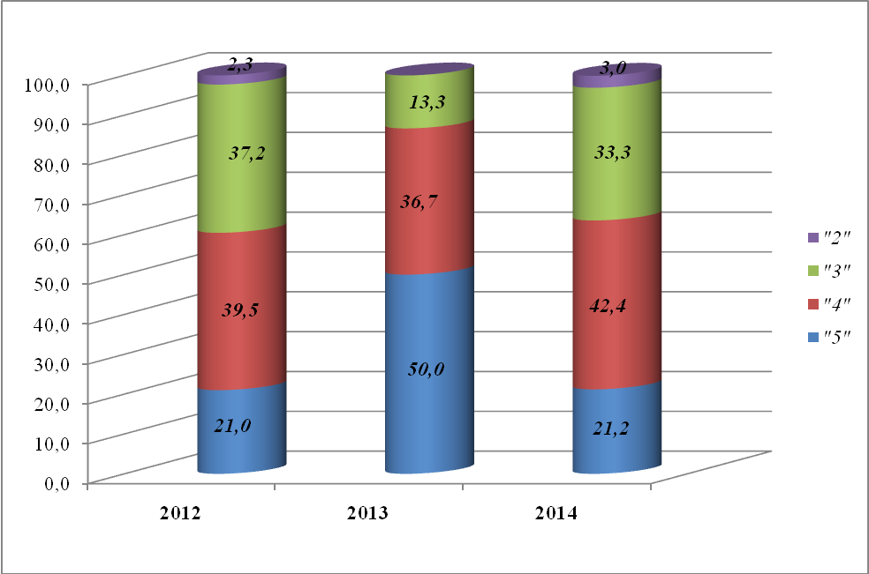
Сравнение результатов ОГЭ по химии 2012 г., 2013 г. и 2014 г. показало, что в 2013 году выпускниками, сдававшими экзамен по химии, не было получено неудовлетворительных оценок. В 2012 и 2014 годах оценку «неудовлетворительно» на экзамене по химии получили по одному выпускнику, что составило 2,3% и 3,0% соответственно от общего количества выпускников, сдававших экзамен по химии.
По итогам основного государственного экзамена по химии в 2014 году абсолютная успеваемость составила 97%, что на 3% меньше, чем в 2013 году и на 0,7% ниже, чем в 2012 году.
Качественная успеваемость выпускников 9-х классов общеобразовательных организаций Чукотского автономного округа по химии в 2014 году составила 63,6%, что на 23,1 % ниже, чем в 2013 году и на 3,1% выше, чем в 2012 году.
Сопоставление результатов экзамена по химии 2014 г. с результатами аналогичного экзамена 2012 г. и 2013 г. показало, что в 2014 году средний балл по Чукотскому автономному округу снизился на 0,2 балла по сравнению с 2012 годом и на 4,3 балла по сравнению с 2013 г.

Анализ результатов выполнения экзаменационных заданий в разрезе всех частей контрольных измерительных материалов.

Анализ выполнения заданий части 1(А)
Часть 1(А) включала 15 заданий с выбором ответа базового уровня сложности. Верное выполнение заданий части 1(А) оценивалось одним баллом.
Задания с выбором ответа проверяли на базовом уровне усвоение значительного количества элементов содержания (22 из 32) курса химии VIII–IX классов: знание языка науки, основных химических понятий, общих свойств классов неорганических и органических соединений, металлов, неметаллов; знание признаков классификации элементов, неорганических и органических веществ, химических реакций; знание о видах химических связей и др.
В работе были представлены две разновидности заданий с выбором ответа. В заданиях одного вида учащимся для выполнения задания необходимо было выбрать один из четырех предложенных вариантов ответа. В заданиях другого вида предлагались два суждения, верность которых следовало оценить. Различие этих разновидностей заданий состояло в алгоритмах поиска правильных ответов.
В таблице 13 представлены обобщенные результаты выполнения заданий части 1(А).
Таблица 13

Результаты выполнения заданий базового уровня части 1

Раздел обязательного минимума содержания образования | № задания в работе | Проверяемые элементы содержания и способы деятельности | Кол-во верных ответов | % верных ответов
Вещество | A1 | Строение атома. Строение электронных оболочек атомов первых 20 элементов Периодической системы Д.И. Менделеева | 32 | 97
Вещество | A2 | Периодический закон и Периодическая система химических элементов Д.И. Менделеева | 23 | 69,7
Вещество | A3 | Строение молекул. Химическая связь: ковалентная (полярная и неполярная), ионная, металлическая | 22 | 66,7
Вещество | A4 | Валентность химических элементов. Степень окисления химических элементов | 27 | 81,8
Вещество | A5 | Простые и сложные вещества. Основные классы неорганических веществ. Номенклатура неорганических соединений | 23 | 69,7
Химическая реакция | A6 | Химическая реакция. Условия и признаки протекания химических реакций. Химические уравнения. Сохранение массы веществ при химических реакциях. Классификация химических реакций по различным признакам: числу и составу исходных и полученных веществ, изменению степеней окисления химических элементов, поглощению и выделению энергии | 26 | 78,8
Химическая реакция | A7 | Электролиты и неэлектролиты. Катионы и анионы. Электролитическая диссоциация кислот, щелочей и солей (средних) | 19 | 57,6
Химическая реакция | A8 | Реакции ионного обмена и условия их осуществления | 24 | 72,2
Элементарные основы неорганической химии. Представления об органических веществах | A9 | Химические свойства простых веществ: металлов и неметаллов | 17 | 51,5
 | A10 | Химические свойства оксидов: оснόвных, амфотерных, кислотных | 22 | 66,7
 | A11 | Химические свойства оснований. Химические свойства кислот | 21 | 63,6
 | A12 | Химические свойства солей (средних) | 23 | 69,7
Вещество  Методы познания веществ и химических явлений. Экспериментальные основы химии  Химия и жизнь | A13 | Чистые вещества и смеси. Правила безопасной работы в школьной лаборатории. Лабораторная посуда и оборудование. Человек в мире веществ, материалов и химических реакций. Проблемы безопасного использования веществ и химических реакций в повседневной жизни. Разделение смесей и очистка веществ. Приготовление растворов. Химическое загрязнение окружающей среды и его последствия | 19 | 57,6
Методы познания веществ и химических явлений. Экспериментальные основы химии | A14 | Степень окисления химических элементов. Окислитель и восстановитель. Окислительно-восстановительные реакции | 26 | 78,8
 | A15 | Вычисление массовой доли химического элемента в веществе | 26 | 78,8

Анализ результатов выполнения заданий базового уровня части 1(А) показал высокий процент усвоения учащимися 9-х классов следующих элементов содержания химического образования:
- Строение атома. Строение электронных оболочек атомов первых 20 элементов Периодической системы Д.И. Менделеева - 97,0% (в 2013 году –86,7%; в 2012 году – 93,0%);
- Валентность химических элементов. Степень окисления химических элементов – 81,8% (в 2013 году – 96,7%; в 2012 году – 74,4%);
- Химическая реакция. Условия и признаки протекания химических реакций. Химические уравнения. Сохранение массы веществ при химических реакциях. Классификация химических реакций по различным признакам: числу и составу исходных и полученных веществ, изменению степеней окисления химических элементов, поглощению и выделению энергии – 78,8% (в 2013 году – 76,7%; в 2012 году – 81,4%);
- Степень окисления химических элементов. Окислитель и восстановитель. Окислительно-восстановительные реакции –78,8%;
- Вычисление массовой доли химического элемента в веществе – 78,8% (в 2013 году – 76,7%; в 2012 году – 88,4%).
Дидактические элементы содержания химического образования, вызвавшие наибольшие затруднения у выпускников основной школы (процент выполнения менее 60):
- Химические свойства простых веществ: металлов и неметаллов – 51,5% (в 2013 году – 80,0%; в 2012 году – 53,5%);
- Электролиты и неэлектролиты. Катионы и анионы. Электролитическая диссоциация кислот, щелочей и солей (средних) – 57,6% (в 2013 году – 83,3%; в 2012 году – 79,0%);
- Чистые вещества и смеси. Правила безопасной работы в школьной лаборатории. Лабораторная посуда и оборудование. Человек в мире веществ, материалов и химических реакций. Проблемы безопасного использования веществ и химических реакций в повседневной жизни. Разделение смесей и очистка веществ. Приготовление растворов. Химическое загрязнение окружающей среды и его последствия – 57,6% (в 2013 году – 90,0%; в 2012 году – 62,8%).

Средний процент выполнения заданий части 1(А) базового уровня сложности составил 70,7%. Средний балл за выполнение части 1(А) составил 0,70.
Полностью справились со всеми заданиями базового уровня сложности, получив максимальный балл (15 баллов) за выполнение части 1(А), – 2 выпускника, что составило 6,1% от общего числа экзаменуемых, сдававших экзамен по химии.
Анализ представленных результатов выполнения заданий первой части экзаменационной работы по химии позволяет сделать вывод о том, что участники основного государственного экзамена по химии 2014 года показали хороший уровень сформированности практически всех умений предусмотренных требованиями к базовому уровню подготовки выпускников основной школы по химии.
В таблице 14 представлены результаты выполнения заданий части 1(А) экзаменационной работы по химии в разрезе образовательных организаций Чукотского автономного округа.

Таблица 14

Результаты выполнения заданий части 1(А) экзаменационной работы по химии

Образовательная организация/  кол-во человек сдававших экзамен | № задания (кол-во верных ответов)
 | А1 |  | А2 |  | А3 | А4 |  | А5 |  | А6 |  | А7 | А8
МБОУ «СОШ №1 г. Анадыря»/9 человек | 9 |  | 8 |  | 9 | 8 |  | 6 |  | 9 |  | 7 | 5
ГАОУ ЧАО «ЧОПЛ»/4 человека | 4 |  | 3 |  | 3 | 3 |  | 3 |  | 4 |  | 3 | 4
МБОУ «ЦО с. Усть-Белая»/1 человек | 1 |  | 1 |  | 0 | 1 |  | 1 |  | 0 |  | 1 | 1
МБОУ «СОШ № 1 города Билибино»/4 человека | 4 |  | 2 |  | 1 | 3 |  | 3 |  | 4 |  | 3 | 2
МБОУ «СОШ п. Эгвекинот»/11 человек | 11 |  | 7 |  | 7 | 9 |  | 9 |  | 6 |  | 3 | 8
МБОУ «Ш-ИС(П)ОО п. Провидения»/2 человека | 1 |  | 1 |  | 1 | 2 |  | 0 |  | 2 |  | 1 | 2
МБОУ «ООШ с. Новое Чаплино»/ 1 человек | 1 |  | 1 |  | 1 | 1 |  | 1 |  | 0 |  | 1 | 1
МОУ «ЦО г. Певек»/1 человек | 1 |  | 0 |  | 0 | 0 |  | 0 |  | 1 |  | 0 | 1
Образовательная организация |  | № задания (кол-во верных ответов)
 |  | А9 |  | А10 | А11 |  | А12 |  | А13 |  | А14 |  | А15
МБОУ «СОШ №1 г. Анадыря»/9 человек |  | 4 |  | 8 | 8 |  | 8 |  | 7 |  | 8 |  | 9
ГАОУ ЧАО «ЧОПЛ»/4 человека |  | 4 |  | 4 | 3 |  | 2 |  | 4 |  | 3 |  | 4
МБОУ «ЦО с. Усть-Белая»/1 человек |  | 0 |  | 1 | 1 |  | 0 |  | 0 |  | 1 |  | 1
МБОУ «СОШ № 1 города Билибино»/4 человека |  | 2 |  | 1 | 0 |  | 3 |  | 2 |  | 4 |  | 3
МБОУ «СОШ п. Эгвекинот»/11 человек |  | 4 |  | 6 | 7 |  | 8 |  | 4 |  | 8 |  | 6
МБОУ «Ш-ИС(П)ОО п. Провидения»/2 человека |  | 1 |  | 1 | 1 |  | 2 |  | 1 |  | 1 |  | 1
МБОУ «ООШ с. Новое Чаплино»/ 1 человек |  | 1 |  | 1 | 1 |  | 0 |  | 1 |  | 1 |  | 1
МОУ «ЦО г. Певек»/1 человек |  | 1 |  | 0 | 0 |  | 0 |  | 0 |  | 0 |  | 1
С заданиями части 1(А) наиболее успешно справились выпускники общеобразовательных организаций: МБОУ «СОШ №1 г. Анадыря» (83,7%), ГАОУ ЧАО «ЧОПЛ» (85%), МБОУ «ООШ с. Новое Чаплино» (86,7%).
Менее успешно с заданиями части 1(А) справились экзаменуемые общеобразовательных организаций: МОУ «ЦО г. Певек» (33,3%), МБОУ «Ш-ИС(П)ОО п. Провидения» (60%), МБОУ «СОШ № 1 города Билибино» (61,7%), МБОУ «СОШ п. Эгвекинот» (62,4%), МБОУ «ЦО с. Усть-Белая» (66,7%).
В таблице 15 представлены средний и максимальный баллы за выполнение заданий части 1(А).

Таблица 15

Средний и максимальный баллы за выполнение заданий части 1(А)
в разрезе образовательных организаций ЧАО

Образовательная организация | Средний балл (из 15 возможных) | Max балл (из 15 возможных) | Кол-во человек набравших max балл/% от общего числа сдаваемых экзамен
МБОУ «СОШ №1 г. Анадыря» | 12,6 балла | 15 баллов | 1 человек/11,1%
ГАОУ ЧАО «ЧОПЛ» | 12,8 балла | 15 баллов | 1 человек/25%
МБОУ «ЦО с. Усть-Белая» | 10 баллов | 10 баллов | 1 человек/100%
МБОУ «СОШ № 1 города Билибино» | 9,3 балла | 13 баллов | 1 человек/25%
МБОУ «СОШ п. Эгвекинот» | 9,4 балла | 14 баллов | 2 человека/18,2%
МБОУ «Ш-ИС(П)ОО п. Провидения» | 9 баллов | 13 баллов | 1 человек/50%
МБОУ «ООШ с. Новое Чаплино» | 13 баллов | 13 баллов | 1человек/100%
МОУ «ЦО г. Певек» | 5 баллов | 5 баллов | 1 человек/100%

Анализ выполнения заданий части 2 (B)

Задания с кратким ответом проверяли на повышенном уровне наряду с элементами содержания, проверяемыми заданиями с выбором ответа, усвоение следующего учебного материала: закономерности изменения свойств элементов и их соединений в связи с положением элемента в Периодической системе химических элементов Д.И. Менделеева, химические свойства изученных классов неорганических веществ, качественные реакции, первоначальные сведения об органических веществах.
В экзаменационной работе 2014 г. были предложены два задания на выбор нескольких правильных ответов из предложенного перечня (множественный выбор) и два задания на установление соответствия позиций, представленных в двух множествах. Правильный ответ записывался в виде последовательности цифр. Выполнение заданий данного вида предусматривало осуществление многочисленных учебных действий (операций). Например, необходимо было определить, с какими реагентами будет взаимодействовать то или иное вещество; определить реактив, который можно использовать для распознавания двух веществ.
В таблице 16 представлены обобщенные результаты выполнения заданий части 2 (В).

Таблица 16

Результаты выполнения заданий повышенного уровня части 2(В)

№ задания в работе | Проверяемые элементы содержания и способы деятельности | Балл | Кол-во верных ответов | % выполнения заданий | Средний балл
B1 | Периодический закон Д.И. Менделеева. Закономерности изменения свойств элементов и их соединений в связи с положением в Периодической системе химических элементов | 2 | 19 | 57,6 | 1,5
B1 |  | 1 | 13 | 39,4 | 1,5
B2 | Первоначальные сведения об органических веществах: предельных и непредельных углеводородах (метане, этане, этилене, ацетилене) и кислородсодержащих веществах: спиртах (метаноле, этаноле, глицерине), карбоновых кислотах (уксусной и стеариновой). Биологически важные вещества: белки, жиры, углеводы | 2 | 10 | 30,3 | 1,2
B2 |  | 1 | 20 | 60,6 | 1,2
B3 | Определение характера среды раствора кислот и щелочей с помощью индикаторов. Качественные реакции на ионы в растворе (хлорид-, сульфат-, карбонат-ионы, ион аммония). Получение газообразных веществ. Качественные реакции на газообразные вещества (кислород, водород, углекислый газ, аммиак) | 2 | 13 | 39,4 | 1,0
B3 |  | 1 | 6 | 18,2 | 1,0
B4 | Химические свойства простых веществ. Химические свойства сложных веществ | 2 | 6 | 18,2 | 0,7
B4 |  | 1 | 11 | 33,3 | 0,7

Анализ выполнения заданий повышенного уровня показал хорошее усвоение учащимися элементов содержания из раздела «Периодический закон Д.И. Менделеева. Закономерности изменения свойств элементов и их соединений в связи с положением в периодической системе химических элементов». 19 выпускников (57,6% от общего числа экзаменуемых, сдававших экзамен по химии) справились с заданием и получили максимальный балл. 13 выпускников (39,4% от общего числа экзаменуемых, сдававших экзамен по химии) выполнили задание, получив по 1 баллу.
Относительно неплохо справились выпускники с остальными заданиями повышенного уровня сложности:
- «Первоначальные сведения об органических веществах: предельных и непредельных углеводородах (метане, этане, этилене, ацетилене) и кислородсодержащих веществах: спиртах (метаноле, этаноле, глицерине), карбоновых кислотах (уксусной и стеариновой). Биологически важные вещества: белки, жиры, углеводы». Не приступали к выполнению задания или не справились с ним - 3 выпускника (9,1% от общего числа экзаменуемых, сдававших экзамен по химии), выполнили задание, получив максимальный балл, - 10 выпускников (30,3% от общего числа экзаменуемых, сдававших экзамен по химии). По 1 баллу за выполнение данного задания получили 20 выпускников, что составило 60,6% от общего числа экзаменуемых, сдававших экзамен по химии;
- «Определение характера среды раствора кислот и щелочей с помощью индикаторов. Качественные реакции на ионы в растворе (хлорид-, сульфат-, карбонат-ионы, ион аммония). Получение газообразных веществ. Качественные реакции на газообразные вещества (кислород, водород, углекислый газ, аммиак)». Справились с заданием и получили максимальный балл - 13 выпускников, что составило 39,4% от общего числа экзаменуемых, сдававших экзамен по химии, 14 выпускников (42,4% от общего числа экзаменуемых, сдававших экзамен по химии) не приступали к выполнению задания или не справились с ним.
- «Химические свойства простых веществ. Химические свойства сложных веществ». Только 6 выпускников (18,2% от общего числа экзаменуемых, сдававших экзамен по химии) приступили к выполнению задания и получили максимальный балл. Не справились с заданием, получив за его выполнение 0 баллов, 16 выпускников (48,5% от общего числа экзаменуемых, сдававших экзамен по химии).
Средний процент выполнения заданий части 2(В) повышенного уровня сложности составил 36,4%. Средний балл за выполнение заданий части 2(В) составил 1,1.
Полностью справились со всеми заданиями повышенного уровня сложности, получив максимальный балл (8 баллов) за выполнение заданий части 2(В), - 3 выпускника, что составило 9,1% от общего числа экзаменуемых, сдававших экзамен по химии.
Анализ представленных результатов выполнения заданий второй части экзаменационной работы по химии позволяет сделать вывод о том, что участники основного государственного экзамена по химии 2014 года показали удовлетворительный уровень сформированности практически всех умений предусмотренных требованиями к повышенному уровню подготовки выпускников основной школы по химии.
В таблице 17 представлены результаты выполнения заданий части 2(В) экзаменационной работы по химии в разрезе образовательных организаций Чукотского автономного округа.

Таблица 17

Результаты выполнения заданий части 2(В) экзаменационной работы по химии

Образовательная организация/  кол-во человек сдававших экзамен | № задания (кол-во верных ответов)
 | В1 |  | В2 |  | В3 |  | В4
 | балл
 | 2 | 1 | 2 | 1 | 2 | 1 | 2 | 1
МБОУ «СОШ №1 г. Анадыря»/9 человек | 9 | 0 | 6 | 2 | 6 | 2 | 4 | 4
ГАОУ ЧАО «ЧОПЛ»/4 человека | 2 | 2 | 1 | 3 | 0 | 2 | 1 | 0
МБОУ «ЦО с. Усть-Белая»/1 человек | 0 | 1 | 0 | 1 | 0 | 0 | 0 | 1
МБОУ «СОШ № 1 города Билибино»/4 человека | 2 | 2 | 0 | 2 | 1 | 0 | 0 | 0
МБОУ «СОШ п. Эгвекинот»/11 человек | 5 | 5 | 2 | 9 | 4 | 2 | 1 | 6
МБОУ «Ш-ИС(П)ОО п. Провидения»/2 человека | 0 | 2 | 1 | 1 | 1 | 0 | 0 | 0
МБОУ «ООШ с. Новое Чаплино»/ 1 человек | 1 | 0 | 0 | 1 | 0 | 0 | 0 | 0
МОУ «ЦО г. Певек»/1 человек | 0 | 1 | 0 | 1 | 1 | 0 | 0 | 0

С заданиями части 2(В) наиболее успешно справились выпускники общеобразовательной организации МБОУ «СОШ № 1 г. Анадыря» (80,6%).
Менее успешно с заданиями части 2(В) справились экзаменуемые общеобразовательных организаций: МБОУ «СОШ № 1 города Билибино» (31,3%), МБОУ «ЦО с. Усть-Белая» (37,5%), МБОУ «ООШ с. Новое Чаплино» (37,5%), МБОУ «Ш-ИС(П)ОО п. Провидения» (43,8%), ГАОУ ЧАО «ЧОПЛ» (46,9%), МОУ «ЦО г. Певек» (50%), МБОУ «СОШ п. Эгвекинот» (52,3%).
В таблице 18 представлены средний и максимальный баллы за выполнение заданий части 2(В).
Таблица 18

Средний и максимальный баллы за выполнение заданий части 2(В)
в разрезе образовательных организаций ЧАО

Образовательная организация | Средний балл (из 8 возможных) | Max балл (из 8 возможных) | Кол-во человек набравших max балл/% от общего числа сдаваемых экзамен
МБОУ «СОШ №1 г. Анадыря» | 6,4 балла | 8 баллов | 3 человека/33,3%
ГАОУ ЧАО «ЧОПЛ» | 3,8 балла | 7 баллов | 1 человек/25%
МБОУ «ЦО с. Усть-Белая» | 3 балла | 3 балла | 1 человек/100%
МБОУ «СОШ № 1 города Билибино» | 2,5 балла | 3 балла | 2 человека/50%
МБОУ «СОШ п. Эгвекинот» | 4,2 балла | 7 баллов | 2 человека/18,2%
МБОУ «Ш-ИС(П)ОО п. Провидения» | 3,5 балла | 4 балла | 1 человек/50%
МБОУ «ООШ с. Новое Чаплино» | 3 балла | 3 балла | 1 человек/100%
МОУ «ЦО г. Певек» | 4 балла | 4 балла | 1 человек/100%

Анализ выполнения заданий части 3 (C)

Задания с развернутым ответом наиболее сложные в экзаменационной работе. Эти задания проверяли усвоение следующих элементов содержания: способы получения и химические свойства различных классов неорганических соединений, реакции ионного обмена, окислительно-восстановительные реакции, взаимосвязь веществ различных классов, количество вещества, молярный объем и молярная масса вещества, массовая доля растворенного вещества.
Выполнение заданий этого вида предполагало сформированность комплексных умений:
– составлять электронный баланс и уравнение окислительно-восстановительной реакции;
– объяснять обусловленность свойств и способов получения веществ их составом и строением, взаимосвязь неорганических веществ;
– проводить комбинированные расчеты по химическим уравнениям.
Задания C1 и С2 оценивались максимально – 3 баллами, задание C3 - 5 баллами.
Включенные в работу задания распределены по содержательным блокам: «Вещество», «Химическая реакция», «Элементарные основы неорганической химии. Представления об органических веществах», «Методы познания веществ и химических явлений», «Химия и жизнь».
Обобщенные результаты выполнения заданий части 3 представлены в таблице 19.

Таблица 19

Результаты выполнения заданий высокого уровня части 3

Задание | Проверяемые элементы содержания и способы деятельности | Балл | Кол-во верных ответов | % выполнения заданий | Средний балл
C1 | Степень окисления химических элементов. Окислитель и восстановитель. Окислительно-восстановительные реакции | 3 | 13 | 39,4 | 1,9
C1 |  | 2 | 8 | 24,2 | 1,9
C1 |  | 1 | 8 | 24,2 | 1,9
C2 | Вычисление массовой доли растворенного вещества в растворе. Вычисление количества вещества, массы или объема вещества по количеству вещества, массе или объему одного из реагентов или продуктов реакции | 3 | 17 | 51,5 | 1,8
C2 |  | 2 | 2 | 6,1 | 1,8
C2 |  | 1 | 5 | 15,2 | 1,8
C3 | Химические свойства простых веществ. Химические свойства сложных веществ. Взаимосвязь различных классов неорганических веществ. Реакции ионного обмена и условия их осуществления | 5 | 4 | 12,1 | 1,7
C3 |  | 4 | 6 | 18,2 | 1,7
C3 |  | 3 | 2 | 6,1 | 1,7
C3 |  | 2 | 3 | 9,1 | 1,7
C3 |  | 1 | 1 | 3,0 | 1,7

При выполнении первого задания (С1) необходимо было на основании схемы реакции, представленной в его условии, составить электронный баланс и уравнение окислительно-восстановительной реакции, определить окислитель и восстановитель. Полностью справились с заданием и получили максимальный балл - 13 учащихся (39,4% от общего числа экзаменуемых, сдававших экзамен по химии), 4 выпускника (12,1% от общего числа выпускников, сдававших экзамен по химии) не справились с заданием.
Как показал анализ выполнения заданий линии C2 17 выпускников (51,5% от общего числа экзаменуемых, сдававших экзамен по химии) могут решать комбинированную задачу, в основе которой лежит два типа расчетов: вычисление массовой доли растворенного вещества в растворе и вычисление количества вещества, массы или объема вещества по количеству вещества, массе или объему одного из реагентов или продуктов реакции. Не приступали к выполнению заданий данной линии 9 выпускников (27,3% от общего числа экзаменуемых, сдававших экзамен по химии).
Третье задание (С3) является практико-ориентированным и имеет характер «мысленного эксперимента». Оно ориентировано на проверку следующих умений: планировать проведение эксперимента на основе предложенных веществ; описывать признаки протекания химических реакций, которые следует осуществить; составлять молекулярное и сокращенное ионное уравнение этих реакций.
Анализ выполнения заданий части 3(С) показал, что задания линии C3 из года в год остается трудным для выпускников 9-х классов. К решению заданий данной линии приступили и успешно справились 4 выпускника, что составило 12,1% от общего числа экзаменуемых, сдававших экзамен по химии, 17 выпускников (51,5% от общего числа экзаменуемых, сдававших экзамен по химии) не справились или не приступали к выполнению заданий C3.
Средний процент выполнения заданий части 3(С) высокого уровня сложности составил 30,3%. Средний балл за выполнение заданий части 3(С) составил 1,8.
Полностью справились со всеми заданиями высокого уровня сложности, получив максимальный балл (11 баллов) за выполнение заданий части 3(С), - 3 выпускника, что составило 9,1% от общего числа экзаменуемых.
Анализ представленных результатов выполнения заданий третьей части экзаменационной работы по химии позволяет сделать вывод о том, что участники основного государственного экзамена по химии 2014 года показали низкий уровень сформированности практически всех умений предусмотренных требованиями к высокому уровню подготовки выпускников основной школы по химии.
В таблице 20 представлены результаты выполнения заданий части 3(С) экзаменационной работы по химии в разрезе образовательных организаций Чукотского автономного округа.

Таблица 20

Результаты выполнения заданий части 3(С) экзаменационной работы по химии

Образовательная организация/  кол-во человек сдававших экзамен | № задания (кол-во верных ответов)
 | С1 |  |  |  | С2
 | балл
 | 3 | 2 | 1 |  |  | 3 |  | 2 |  | 1
МБОУ «СОШ №1 г. Анадыря»/9 человек | 7 | 1 | 1 |  |  | 6 |  | 0 |  | 3
ГАОУ ЧАО «ЧОПЛ»/4 человека | 2 | 0 | 1 |  |  | 4 |  | 0 |  | 0
МБОУ «ЦО с. Усть-Белая»/1 человек | 1 | 0 | 0 |  |  | 1 |  | 0 |  | 0
МБОУ «СОШ № 1 города Билибино»/4 человека | 1 | 1 | 1 |  |  | 1 |  | 1 |  | 1
МБОУ «СОШ п. Эгвекинот»/11 человек | 1 | 4 | 4 |  |  | 4 |  | 1 |  | 1
МБОУ «Ш-ИС(П)ОО п. Провидения»/2 человека | 1 | 0 | 1 |  |  | 0 |  | 0 |  | 0
МБОУ «ООШ с. Новое Чаплино»/ 1 человек | 0 | 1 | 0 |  |  | 1 |  | 0 |  | 0
МОУ «ЦО г. Певек»/1 человек | 0 | 1 | 0 |  |  | 0 |  | 0 |  | 0
Образовательная организация/  кол-во человек сдававших экзамен | № задания (кол-во верных ответов)
 | С3
 | балл
 | 5 | 4 |  | 3 |  |  | 2 |  | 1
МБОУ «СОШ №1 г. Анадыря»/9 человек | 4 | 3 |  | 0 |  |  | 0 |  | 0
ГАОУ ЧАО «ЧОПЛ»/4 человека | 0 | 2 |  | 2 |  |  | 0 |  | 0
МБОУ «ЦО с. Усть-Белая»/1 человек | 0 | 0 |  | 0 |  |  | 1 |  | 0
МБОУ «СОШ № 1 города Билибино»/4 человека | 0 | 0 |  | 0 |  |  | 0 |  | 0
МБОУ «СОШ п. Эгвекинот»/11 человек | 0 | 1 |  | 0 |  |  | 2 |  | 0
МБОУ «Ш-ИС(П)ОО п. Провидения»/2 человека | 0 | 0 |  | 0 |  |  | 0 |  | 0
МБОУ «ООШ с. Новое Чаплино»/ 1 человек | 0 | 0 |  | 0 |  |  | 0 |  | 1
МОУ «ЦО г. Певек»/1 человек | 0 | 0 |  | 0 |  |  | 0 |  | 0

С заданиями части 3(С) наиболее успешно справились выпускники общеобразовательных организаций: МБОУ «СОШ № 1 г. Анадыря» (77,8%), ГАОУ ЧАО «ЧОПЛ» (75%), МБОУ «ЦО с. Усть-Белая» (72,7%).
Менее успешно с заданиями части 3(С) справились экзаменуемые общеобразовательных организаций: МБОУ «Ш-ИС(П)ОО п. Провидения» (18,2%), МОУ «ЦО г. Певек» (18,2%), МБОУ «СОШ № 1 города Билибино» (27,3%), МБОУ «СОШ п. Эгвекинот» (31,4%), МБОУ «ООШ с. Новое Чаплино» (54,5%).
В таблице 21 представлены средний и максимальный баллы за выполнение заданий части 3(С).
Таблица 21

Средний и максимальный баллы за выполнение заданий части 3(С)
в разрезе образовательных организаций ЧАО

Образовательная организация | Средний балл (из 11 возможных) | Max балл (из 11 возможных) | Кол-во человек набравших max балл/% от общего числа сдаваемых экзамен
МБОУ «СОШ №1 г. Анадыря» | 8,6 балла | 11 баллов | 3 человека/33,3%
ГАОУ ЧАО «ЧОПЛ» | 8,3 балла | 10 баллов | 2 человека/50%
МБОУ «ЦО с. Усть-Белая» | 8 баллов | 8 баллов | 1 человек/100%
МБОУ «СОШ № 1 города Билибино» | 3 балла | 4 балла | 1 человек/25%
МБОУ «СОШ п. Эгвекинот» | 3,5 балла | 9 баллов | 1 человек/9,1%
МБОУ «Ш-ИС(П)ОО п. Провидения» | 2 балла | 3 балла | 1 человек/50%
МБОУ «ООШ с. Новое Чаплино» | 6 баллов | 6 баллов | 1 человек/100%
МОУ «ЦО г. Певек» | 2 балла | 2 балла | 1 человек/100%

Обобщенный анализ результатов основного государственного экзамена по химии по заданиям базового, повышенного и высокого уровней сложности позволяет определить уровень сформированности у выпускников проверяемых общеучебных и специальных (предметных) умений. Более успешно экзаменуемые справились с заданиями ориентированными на проверяемые умения:
знать и понимать:
- характерные признаки важнейших химических понятий;
- смысл основных законов и теорий химии: атомно-молекулярная теория; законы сохранения массы веществ, постоянства состава; Периодический закон Д.И. Менделеева;
уметь:
- называть соединения изученных классов неорганических веществ;
- объяснять закономерности изменения строения атомов, свойств элементов в пределах малых периодов и главных подгрупп, а также свойства образуемых ими высших оксидов;
- характеризовать химические элементы (от водорода до кальция) на основе их положения в Периодической системе химических элементов Д.И. Менделеева и особенностей строения их атомов;
- определять/классифицировать: валентность и степень окисления элемента в соединении; принадлежность веществ к определенному классу соединений; типы химических реакций;
- составлять схемы строения атомов первых 20 элементов Периодической системы Д.И. Менделеева;
- вычислять массовую долю химического элемента по формуле соединения.
Менее успешно справились выпускники с заданиями, требующими умения:
знать и понимать:
- важнейшие химические понятия: вещество, химический элемент, атом, молекула, относительные атомная и молекулярная массы, ион, катион, анион, химическая связь, электроотрицательность, валентность, степень окисления, моль, молярная масса, молярный объем, растворы, электролиты и неэлектролиты, электролитическая диссоциация, окислитель и восстановитель, окисление и восстановление, тепловой эффект реакции, основные типы реакций в неорганической химии;
уметь:
- объяснять сущность процесса электролитической диссоциации и реакций ионного обмена;
- характеризовать: взаимосвязь между составом, строением и свойствами неорганических веществ; химические свойства основных классов неорганических веществ (оксидов, кислот, оснований и солей);
- составлять уравнения химических реакций;
- проводить опыты/ распознавать опытным путем: газообразные вещества: кислород, водород, углекислый газ, аммиак; растворы кислот и щелочей по изменению окраски индикатора; кислоты, щелочи и соли по наличию в их растворах хлорид-, сульфат-, карбонат-ионов и иона аммония;
- вычислять: массовую долю вещества в растворе; количество вещества, объем или массу вещества по количеству вещества, объему или массе реагентов или продуктов реакции;
- использовать приобретенные знания и умения в практической деятельности и повседневной жизни для: безопасного обращения с веществами и материалами в повседневной жизни и грамотного оказания первой помощи при ожогах кислотами и щелочами; объяснения отдельных фактов и природных явлений; критической оценки информации о веществах, используемых в быту.

Методические рекомендации по подготовке выпускников 9-х классов образовательных организаций Чукотского автономного округа к основному государственному экзамену в 2015 году.

Проведенный анализ результатов выполнения выпускниками основной школы заданий экзаменационной работы ОГЭ 2014 года позволяет сформулировать следующие выводы.
В основном учащиеся 9-х классов овладели основными элементами содержания химического образования, что позволяет считать общеобразовательную подготовку большинства выпускников основной школы отвечающей требованиям государственного стандарта основного общего образования.
Существуют определенные пробелы в знаниях выпускников основной школы по таким темам и разделам курса химии как: «Химические свойства простых веществ: металлов и неметаллов», «Химические свойства сложных веществ», «Электролиты и неэлектролиты. Катионы и анионы. Электролитическая диссоциация кислот, щелочей и солей (средних)» и «Чистые вещества и смеси. Правила безопасной работы в школьной лаборатории. Лабораторная посуда и оборудование. Человек в мире веществ, материалов и химических реакций. Проблемы безопасного использования веществ и химических реакций в повседневной жизни. Разделение смесей и очистка веществ. Приготовление растворов. Химическое загрязнение окружающей среды и его последствия».
Систематизация теоретических знаний поможет достаточно эффективно организовать повторение материала об отдельных химических элементах и их соединениях. Этот учебный материал проверяется в экзаменационной работе заданиями различного типа. Успешному их выполнению будет способствовать не столько использование подобных заданий в процессе тренировочных занятий при подготовке к экзамену, сколько применение определенного алгоритма в ходе систематизации и обобщения знаний об элементе, веществе и классе веществ.
Следует постоянно обращать внимание учащихся на то, что характерные свойства каждого конкретного вещества и различных классов веществ в полной мере зависят от их состава и строения. Именно поэтому при выполнении заданий о свойствах веществ (классов веществ), в первую очередь, необходимо использовать знания о видах химической связи и способах ее образования, об электроотрицательности и степени окисления химических элементов в соединениях, о зависимости свойств веществ от типа кристаллической решетки, о поведении веществ с различным видом связи в растворах и т.д.
Наибольшие затруднения практически у всех групп экзаменуемых вызвали задания, направленные на проверку знаний и умений, формируемых при выполнении реального химического эксперимента, а также в процессе жизнедеятельности учащегося.
Учитывая низкие результаты выполнения заданий, проверяющих сформированность практико-ориентированных знаний и экспериментальных умений, необходимо уделять большее внимание обсуждению основных этапов выполнения химического эксперимента, а также отработке умений фиксировать его результаты.
Целесообразно продолжить отработку у учащихся таких общеучебных умений, как извлечение и переработка информации, представленной в различном виде (текст, таблица, схема, диаграмма), а также умения представлять переработанные данные в различной форме. Следует уделить большее внимание вопросам применения веществ в промышленности, сельском хозяйстве, в быту, а также изучению правил их безопасного хранения и использования в повседневной жизни. При изучении материала важно выполнять различные формы заданий, в том числе не используемые в рамках ОГЭ по химии, предусматривающие различные алгоритмы решения. Рекомендуется более активно привлекать учащихся с хорошей и отличной подготовкой к написанию исследовательских и проектных работ.
Остается актуальной необходимость усиления внимания к организации целенаправленной работы по повторению, систематизации и обобщению учебного материала. Эта работа должна быть направлена на развитие умений выделять главное, устанавливать причинно-следственные связи, в особенности – взаимосвязь состава, строения и свойств веществ.
ОГЭ по химии может рассматриваться не только как форма государственной итоговой аттестации выпускников основной школы, но и как первоначальная независимая проверка уровня знаний учащихся по химии. А учитывая преемственность моделей и структуры ОГЭ и ЕГЭ, можно утверждать, что результаты ОГЭ могут служить учащимся ориентиром для определения уровня собственной подготовки на данной ступени обучения, а для учителей – возможностью определения направлений коррекции в подходах к преподаванию отдельных разделов курса на старшей ступени школы.

